TECHNICKÉ PODMÍNKY
na veřejnou zakázku s názvem:

„Obnova soustavy veřejného osvětlení“
Požadavky na osvětlení úseků:

- Výpočet osvětlenosti komunikace bude zpracován v souladu s normou ČSN EN 13201

- Výsledky výpočtu rušivého osvětlení budou v souladu s normou ČSN EN 12464–2

- Výpočet rušivého osvětlení v daném úseku bude zpracován se stejným typem svítidla, výkonem, světelným tokem, vyzařovací charakteristikou, polohou a náklonem jako výpočet osvětlenosti komunikace ve stejném úseku

- Splnění všech požadovaných parametrů bude doloženo buď výstupem z výpočtového programu nebo výpočtem

- Světelně technický výpočet (studie) bude vypočten v programu DIALux EVO ver. 10 a novější

Současně s nabídkou do VŘ musí být doloženo:

- Fyzický funkční vzorek svítidla s parametry pro úsek č. 1 (fyzický vzorek musí být dodán před vypršením termínu pro podání nabídek)

- Montážní návod v českém jazyce

- Katalogový list svítidel

- Světelně technický výpočet

- Křivky svítivosti – .IES nebo .LDT (ELUM data) použitých svítidel

- Otevřený Dialux výpočet pro jednotlivé situace v elektronické podobě

- Otevřený Dialux výpočet rušivého osvětlení pro jednotlivé situace v elektronické podobě
Grafické znázornění úseků (obecné)
Půdorys
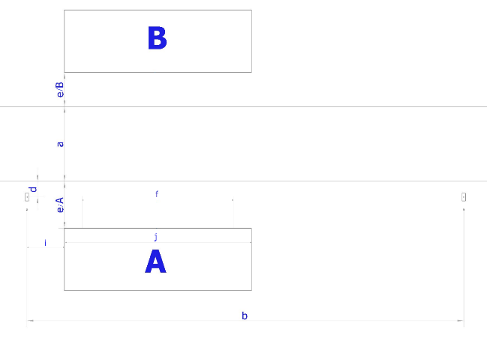
Bokorys
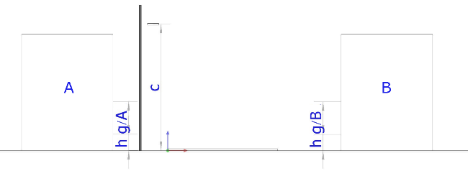
Legenda:
A/B – Zkoumané budovy; a – šířka komunikace; b – rozteč sloupů; c – montážní výška svítidla; d – vzdálenost sloupu od vozovky; e – vzdálenost budovy od kraje vozovky; f – šířka zkoumané oblasti s okny; g – výška zkoumané oblasti s okny; h – vzdálenost dolního okraje zkoumané oblasti od země; i – vzdálenost/přesah levého okraje budovy vůči sloupu (kladná hodnota – okraj budovy je mezi sloupy; záporná hodnota – okraj budovy přesahuje za levý sloup); j – délka budovy
Požadavky na jednotlivé úseky
Úsek č. 1 – Budova A
Parametr | Požadavek
Třída osvětlení | M5
Lm (cd/m2) ≥ | ≥ 0,50
Lm (cd/m2) ≤ | ≤ 0,75
TI max ≤ | ≤15
RS (EIR) min ≥ | ≥ 0,30
U0 ≥ | 0,35
UI ≥ | 0,40
Ulor max | 0
Pmax (W) | 25
CCT (K) | 2700
Činitel údržby | 0,80
a (m) | 6
b (m) | 30
c (m) | 6
d (m) | 0
Náklon (°) | 0
e (m) | 6,5
f (m) | 8
g (m) | 1,8
h (m) | 4,1
i (m) | -2,05
j (m) | 9
Povrch vozovky Q0 | 0,07 (R3)
Největší hodnota svislé osvětlenosti na objektech (lx) ≤ | ≤ 5
Svítivost zdroje světla v potenciálně rušivém směru (cd) ≤ | ≤ 7 500
Největší průměrný jas fasády budovy (cd/m²) ≤ | ≤ 5
Stupeň odrazu komunikace | 18 %
Stupeň odrazu mimo komunikace | 15 %
Stupeň odrazu fasád | 86 %

Počet stávajících světelných bodů v úseku: 12
Počet doplňovaných světelných bodů v úseku: 7
Uspořádání stožárů: jednostranné
Poznámka:
Rušivé světlo bude počítáno pro měřící úsek mezi body D15 - 1.50. Relevantní objekty jsou znázorněny na obrázku(cích) níže.

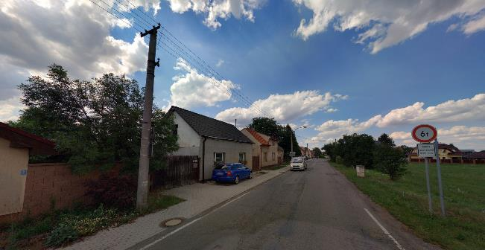
Úsek č. 2 – Budova A
Parametr | Požadavek
Třída osvětlení | M6
Lm (cd/m2) ≥ | ≥ 0,30
Lm (cd/m2) ≤ | ≤ 0,50
TI max ≤ | ≤ 20
RS (EIR) min ≥ | ≥ 0,30
U0 ≥ | 0,35
UI ≥ | 0,40
Ulor max | 0
Pmax (W) | 15
CCT (K) | 2700
Činitel údržby | 0,80
a (m) | 4
b (m) | 26
c (m) | 6
d (m) | 0
Náklon (°) | 0
e (m) | 6,5
f (m) | 6
g (m) | 1,8
h (m) | 0,9
i (m) | 8,5
j (m) | 7
Povrch vozovky Q0 | 0,07 (R3)
Největší hodnota svislé osvětlenosti na objektech (lx) ≤ | ≤ 5
Svítivost zdroje světla v potenciálně rušivém směru (cd) ≤ | ≤ 7 500
Největší průměrný jas fasády budovy (cd/m²) ≤ | ≤ 5
Stupeň odrazu komunikace | 18 %
Stupeň odrazu mimo komunikace | 15 %
Stupeň odrazu fasád | 86 %

Počet stávajících světelných bodů v úseku: 9
Počet doplňovaných světelných bodů v úseku: 4
Uspořádání stožárů: jednostranné
Poznámka:
Rušivé světlo bude počítáno pro měřící úsek mezi body D9 - 1.36. Relevantní objekty jsou znázorněny na obrázku(cích) níže.

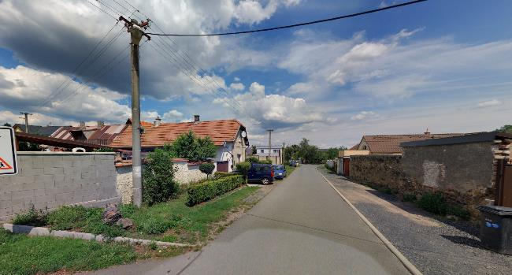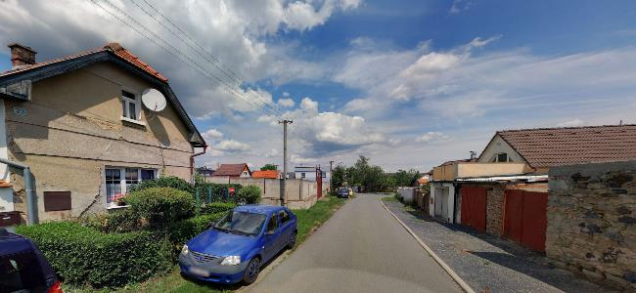

Úsek č. 3 – Budova B
Parametr | Požadavek
Třída osvětlení | M6
Lm (cd/m2) ≥ | ≥ 0,30
Lm (cd/m2) ≤ | ≤ 0,50
TI max ≤ | ≤ 20
RS (EIR) min ≥ | ≥ 0,30
U0 ≥ | 0,35
UI ≥ | 0,40
Ulor max | 0
Pmax (W) | 6
CCT (K) | 2700
Činitel údržby | 0,80
a (m) | 4
b (m) | 38
c (m) | 5
d (m) | 1
Náklon (°) | 0
e (m) | 6,5
f (m) | 10
g (m) | 1,8
h (m) | 0,9
i (m) | 4
j (m) | 11
Povrch vozovky Q0 | 0,07 (R3)
Největší hodnota svislé osvětlenosti na objektech (lx) ≤ | ≤ 5
Svítivost zdroje světla v potenciálně rušivém směru (cd) ≤ | ≤ 7 500
Největší průměrný jas fasády budovy (cd/m²) ≤ | ≤ 5
Stupeň odrazu komunikace | 18 %
Stupeň odrazu mimo komunikace | 15 %
Stupeň odrazu fasád | 86 %

Počet stávajících světelných bodů v úseku: 30
Počet doplňovaných světelných bodů v úseku: 0
Uspořádání stožárů: oboustranné – posunuté
Poznámka:
Rušivé světlo bude počítáno pro měřící úsek mezi body 3.41-3.44-3.43. Relevantní objekty jsou znázorněny na obrázku(cích) níže.
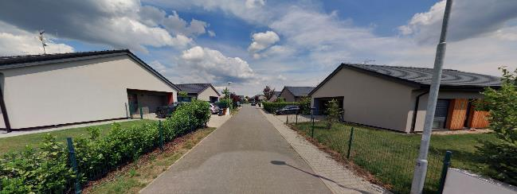
Úsek č. 4 – Budova B
Parametr | Požadavek
Třída osvětlení | P5
Em min (lx) ≥ | ≥ 3,00
Em max (lx)≤ | ≤ 4,50
Emin (lx) ≥ | ≥ 0,60
Ulor max | 0
Pmax (W) | 5
CCT (K) | 2700
Činitel údržby | 0,80
a (m) | 4
b (m) | 25
c (m) | 6
d (m) | 1,2
Náklon (°) | 0
e (m) | 7,5
f (m) | 10
g (m) | 1,8
h (m) | 0,9
i (m) | 26,5
j (m) | 10
Povrch vozovky Q0 | 0,07 (R3)
Největší hodnota svislé osvětlenosti na objektech (lx) ≤ | ≤ 5
Svítivost zdroje světla v potenciálně rušivém směru (cd) ≤ | ≤ 7 500
Největší průměrný jas fasády budovy (cd/m²) ≤ | ≤ 5
Stupeň odrazu komunikace | 18 %
Stupeň odrazu mimo komunikace | 15 %
Stupeň odrazu fasád | 86 %

Počet stávajících světelných bodů v úseku: 11
Počet doplňovaných světelných bodů v úseku: 8
Uspořádání stožárů: jednostranné
Poznámka:
Rušivé světlo bude počítáno pro měřící úsek mezi body D2-1.3. Relevantní objekty jsou znázorněny na obrázku(cích) níže.

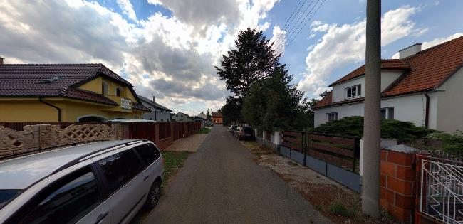
Úsek č. 5 – Budova A
Parametr | Požadavek
Třída osvětlení | P5
Em min (lx) ≥ | ≥ 3,00
Em max (lx)≤ | ≤ 4,50
Emin (lx) ≥ | ≥ 0,60
Ulor max | 0
Pmax (W) | 10
CCT (K) | 2700
Činitel údržby | 0,80
a (m) | 3
b (m) | 43
c (m) | 5
d (m) | 0,65
Náklon (°) | 0
e (m) | 8,5
f (m) | 11
g (m) | 1,8
h (m) | 0,9
i (m) | -4
j (m) | 13
Povrch vozovky Q0 | 0,07 (R3)
Největší hodnota svislé osvětlenosti na objektech (lx) ≤ | ≤ 5
Svítivost zdroje světla v potenciálně rušivém směru (cd) ≤ | ≤ 7 500
Největší průměrný jas fasády budovy (cd/m²) ≤ | ≤ 5
Stupeň odrazu komunikace | 18 %
Stupeň odrazu mimo komunikace | 15 %
Stupeň odrazu fasád | 86 %

Počet stávajících světelných bodů v úseku: 24
Počet doplňovaných světelných bodů v úseku: 0
Uspořádání stožárů: jednostranné
Poznámka:
Rušivé světlo bude počítáno pro měřící úsek mezi body 2.1-2.11. Relevantní objekty jsou znázorněny na obrázku(cích) níže.

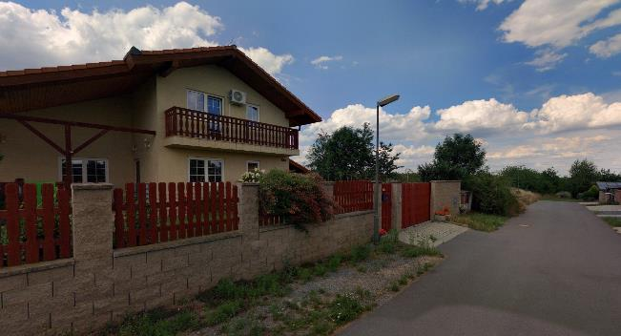
Úsek č. 6 – Budova B
Parametr | Požadavek
Třída osvětlení | P5
Em min (lx) ≥ | ≥ 3,00
Em max (lx)≤ | ≤ 4,50
Emin (lx) ≥ | ≥ 0,60
Ulor max | 0
Pmax (W) | 10
CCT (K) | 2700
Činitel údržby | 0,80
a (m) | 5
b (m) | 40
c (m) | 4,5
d (m) | 0,65
Náklon (°) | 0
e (m) | 6,5
f (m) | 14
g (m) | 1,8
h (m) | 0,9
i (m) | 34
j (m) | 14
Povrch vozovky Q0 | 0,07 (R3)
Největší hodnota svislé osvětlenosti na objektech (lx) ≤ | ≤ 5
Svítivost zdroje světla v potenciálně rušivém směru (cd) ≤ | ≤ 7 500
Největší průměrný jas fasády budovy (cd/m²) ≤ | ≤ 5
Stupeň odrazu komunikace | 18 %
Stupeň odrazu mimo komunikace | 15 %
Stupeň odrazu fasád | 86 %

Počet stávajících světelných bodů v úseku: 30
Počet doplňovaných světelných bodů v úseku: 0
Uspořádání stožárů: jednostranné
Poznámka:
Rušivé světlo bude počítáno pro měřící úsek mezi body 2.33-2.35. Relevantní objekty jsou znázorněny na obrázku(cích) níže.
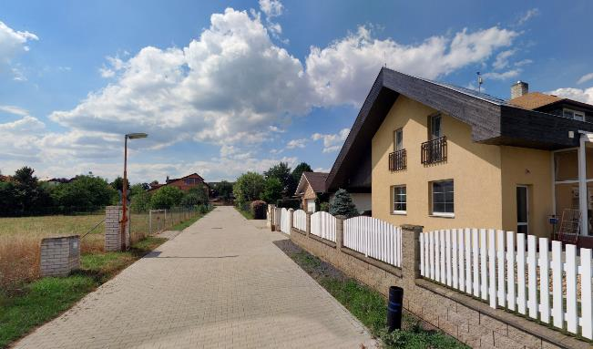
Úsek č. 7
Parametr | Požadavek
Třída osvětlení | P7
Em min (lx) ≥ | Neurčeno
Em max (lx)≤ | Neurčeno
Emin (lx) ≥ | Neurčeno
Ulor max | Neurčeno
Pmax (W) | 8
CCT (K) | 2700
Činitel údržby | Neurčeno
a (m) | Neurčeno
b (m) | Neurčeno
c (m) | Neurčeno
d (m) | Neurčeno
Náklon (°) | Neurčeno
e (m) | Neurčeno
f (m) | Neurčeno
g (m) | Neurčeno
h (m) | Neurčeno
i (m) | Neurčeno
j (m) | Neurčeno
Povrch vozovky Q0 | Neurčeno
Největší hodnota svislé osvětlenosti na objektech (lx) ≤ | Neurčeno
Svítivost zdroje světla v potenciálně rušivém směru (cd) ≤ | Neurčeno
Největší průměrný jas fasády budovy (cd/m²) ≤ | Neurčeno
Stupeň odrazu komunikace | Neurčeno
Stupeň odrazu mimo komunikace | Neurčeno
Stupeň odrazu fasád | Neurčeno

Počet stávajících světelných bodů v úseku: 4
Počet doplňovaných světelných bodů v úseku: 2
Uspořádání stožárů: jednostranné
Poznámka:

Úsek bez světelného výpočtu. Zvolit adekvátní LED náhradu za stávající svítidlo.

Úsek č. 8
Parametr | Požadavek
Třída osvětlení | M6
Lm (cd/m2) ≥ | Neurčeno
Lm (cd/m2) ≤ | Neurčeno
TI max ≤ | Neurčeno
RS (EIR) min ≥ | Neurčeno
U0 ≥ | Neurčeno
UI ≥ | Neurčeno
Ulor max | Neurčeno
Pmax (W) | 10
CCT (K) | 2700
Činitel údržby | Neurčeno
a (m) | Neurčeno
b (m) | Neurčeno
c (m) | Neurčeno
d (m) | Neurčeno
Náklon (°) | Neurčeno
e (m) | Neurčeno
f (m) | Neurčeno
g (m) | Neurčeno
h (m) | Neurčeno
i (m) | Neurčeno
j (m) | Neurčeno
Povrch vozovky Q0 | Neurčeno
Největší hodnota svislé osvětlenosti na objektech (lx) ≤ | Neurčeno
Svítivost zdroje světla v potenciálně rušivém směru (cd) ≤ | Neurčeno
Největší průměrný jas fasády budovy (cd/m²) ≤ | Neurčeno
Stupeň odrazu komunikace | Neurčeno
Stupeň odrazu mimo komunikace | Neurčeno
Stupeň odrazu fasád | Neurčeno

Počet stávajících světelných bodů v úseku: 26
Počet doplňovaných světelných bodů v úseku: 0
Uspořádání stožárů: jednostranné
Poznámka:

Úsek bez světelného výpočtu. Zvolit adekvátní LED náhradu za stávající svítidlo.
Úsek č. 9 – Přechod
Parametr | Požadavek
Třída osvětlení | M5
Pmax (W) | 36
CCT (K) | 4000

Počet stávajících světelných bodů v úseku: 0
Počet doplňovaných světelných bodů v úseku: 2
Uspořádání stožárů: oboustranné
Poznámka:
Schéma přechodu je zobrazeno na obrázku níže. Zvolit adekvátní LED přechodové svítidlo.

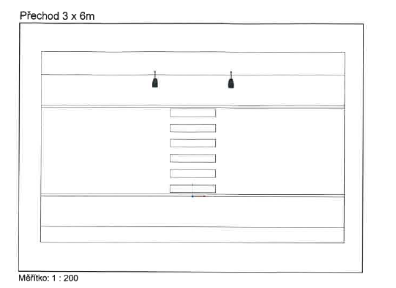

Mapová část
